Plná moc č. …. /2024

Rada městského obvodu Slezská Ostrava

uděluje plnou moc

na základě usnesení rady č. ….…/RMOb-Sle/......./… ze dne 04.03.2024

zmocněnci:

k zastupování statutárního města Ostrava, městského obvodu Slezská Ostrava:

ve věci realizace stavby

"Multifunkční dům Muglinov"

a to:

zastupovat při jednáních, ve všech správních řízeních, vedených před správními orgány k zajištění potřebných povolení a rozhodnutí, podávat žádosti, návrhy, ohlášení a přijímat za zmocnitele písemnosti.

Tato plná moc se vystavuje na dobu určitou, a to na období ode dne nabytí účinnosti Smlouvy příkazní – technický dozor stavebníka - "Multifunkční dům Muglinov" č. ……………….do úplného dokončení realizace stavby.

Zmocněnec má právo jednat samostatně.

V Ostravě V XXX
Plnou moc přijímám:

________________________________
Mgr. Richard Vereš
starosta městského obvodu Slezská Ostrava

Poznámka: Starosta zastupuje obec navenek podle ustanovení § 103 odst. 1 zákona č. 128/2000 Sb., o obcích (obecní zřízení), ve znění pozdějších předpisů

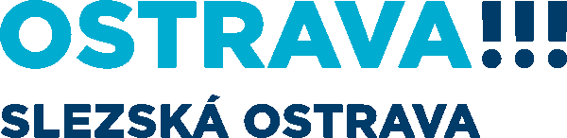
Těšínská 35, 710 16 Ostrava IČ: 00845451 DIČ: CZ00845451
10/10 www.slezskaostrava.cz Číslo účtu: 19-1649322359/0800

